**1、非教育卫生类事业单位职位：（22人）**

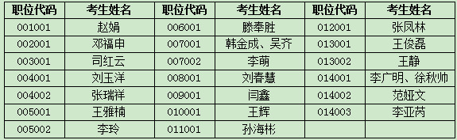

**2、中学教师职位：（21人）**

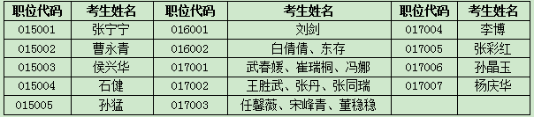

**3、小学教师职位：（50人）**

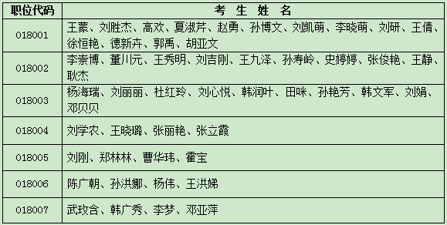

**4、幼儿教师职位：（51人）**

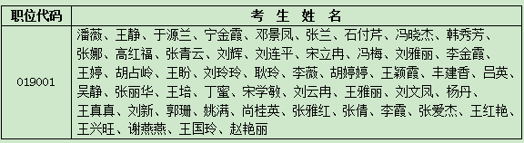

**5、卫生系统职位：（42人）**

